附件一 99年度臺中市國民中小學都會區原住民學生部落文化體驗營課程表
時 間 | 第 一 天 | 講師 | 聯絡電話 | 備註
08：00-09：00 | 報到 / 發手冊 / 開幕 / 命名（族名） | 宋秋秀 | 0923-213199
09：00-10：00 | 認識台灣原住民族 | 阮金銘 | 04-23893701
10：00-10：20 | 充電時間 | 江春美 | 0922-381786
10：20-11：50 | 原舞創意秀  賞原味舞台劇 | 呂秀娥  葉曉音  孫明進 | 0927-830731  0923-316902  0921-151824
11：50-13：20 | 部落春風味餐、午休時間 | 巫玉蘭  潘春美  黃國花 | 0927-119606
13：30～15:00 | 編串珠、皮繩DIY | 何美蘭  呂秀惠 | 0923-312200  0923-316902
15：00～17：00 | 美食DIY—小米糰、竹筒飯、烤肉  蔬果串 【晚餐時間】 | 巫玉蘭  周阿花  溫發英 | 0927-119606  04-23872779  04-23374641
 | 第 二 天
08：00-12：00 | 原住民祖先智慧／野生植物的認識  ~ 野外求生技能 ~ 狩獵及陷阱教學  ~ 原住民童玩製作與遊戲 | 葉明福  平英驊  黃國佑 | 0927-588739  0923-312200  0982-053861
12：00～15:00 | ＊ 原味式自助餐  ＊ 闖關遊戲  ＊ 分享學習單 | 葉秀華  黃春媖  曾玉彤  梁曉玲 | 0921-371789  04-27023358  0980-758438
15：00～16:00 | ~ 文化手中傳／結業式  整理活動／期待再相會 ~ | 林 文  羅春芳 | 0932-756062  0953-755453
99年度臺中市國民中小學都會區原住民學生部落文化體驗營
活動說明：
- 活動地點：臺中市南屯區春安國民小學。
(臺中市南屯區春安路109號，TEL：23894408-720)
- 報名方式：即日起至99年10月8日（星期五）止。請填寫報名表（如附件二）後，傳真至春安國民小學（FAX：23890453）。
- 活動費用：免費（含教材、學費、茶點、平安保險）。
- 接送方式：本活動時間為假日，請家長接送至春安國民小學。本校另備有專車接送，於當日活動早上7：50在北屯國民小學校門口上車，每天活動結束後亦會將學生接送回北屯國民小學校門口(10/23約17:40回到北屯國民小學，10/24約16:40回到北屯國民小學)，敬請踴躍搭乘，並請大家配合時間，逾時不候。
- 本活動亦可親子同樂，歡迎爸媽一起前來參與。
- 聯絡人：訓導處游明諺主任 電話：23894408-720
手機：0920-357721

附件二
99年度臺中市國民中小學都會區原住民學生部落文化體驗營
報 名 表
姓 名 |  | 學校 | 國小/國中 年 班
性 別 | □ 男 □ 女 | 生日 | 民國 年 月 日
身分證字號 |  | 血型
族籍 | 族
接送方式 | □ 家長接送 □於北屯搭專車
保險受益人(必填) | 姓名： 關係：
特殊疾病 | （請務必填寫以備緊急需求）
特殊疾病 | 照顧上需注意事項：
緊急聯絡人  及電話 | 姓名： 關係： 手機：  家裡電話： 公司電話：
備註：
------------------------------------------------------------------------------------------------
家 長 同 意 書
茲同意子弟
姓名： 學校： 國小 / 國中
年級： 年 班
參加臺中市99年度國民中小學都會區原住民學生部落文化體驗營（地點：臺中市南屯區春安國民小學），研習期間願遵守活動規定，並負責子弟上下課接送。

家長簽章：
中 華 民 國 99 年 月 日
附件三
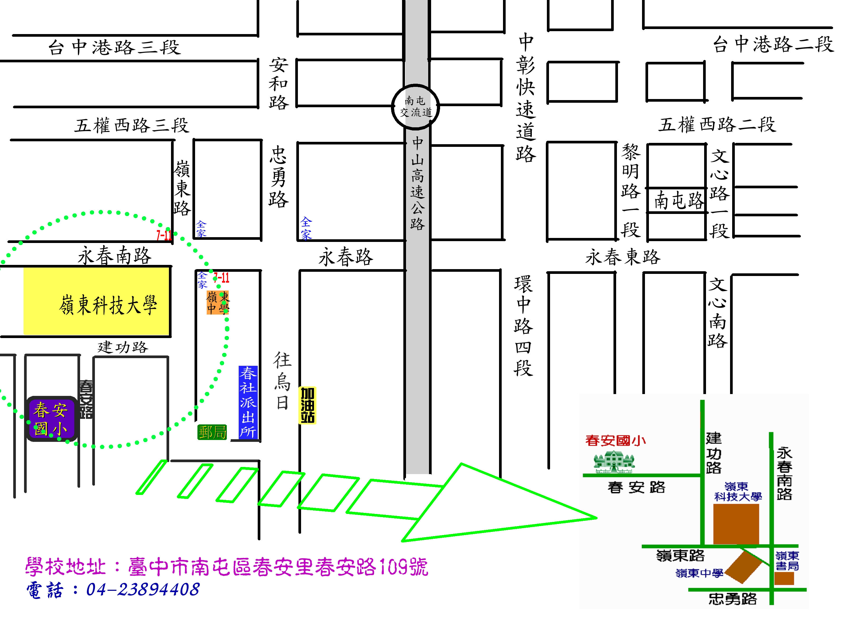
春安國小位置圖

